Winix ZERO
Inteligentná čistička vzduchu ZERO s plne automatickým režimom čistí vzduch v štyroch stupňoch pomocou predfiltra, uhlíkového filtra, True HEPA filtra s účinnosťou 99,97 % a technológie PlasmaWave®.
Čistička je vhodná do stredne veľkých priestorov, ako sú napr. obývacie izby, kancelárie alebo ordinácie. Neobyčajne vysoký výkon, vysoká účinnosť a veľmi nízka spotreba energie je zaručená certifikáciami. Ponúka jednoduché ovládanie a nenáročnú údržbu.
Pokročilý filtračný systém odstraňuje zo vzduchu prach, peľ, zvieracie alergény, cigaretový dym, baktérie a vírusy, spóry plesní, organické chemické látky a pachy z domácnosti. Patentovaná technológia PlasmaWave® vytvára kladné a záporné ióny, ktoré na molekulárnej úrovni rozkladajú nečistoty vo vzduchu a navyše dochádza k jeho sviežimu nabitiu, ako je tomu v prírode.
- odporúčané pre miestnosti do 99 m² (bežné čistenie, prevencia)
- odporúčaná veľkosť miestnosti pre alergikov a astmatikov je do 35 m² (miestnosť prefiltrovaná 4,5× za hodinu)
- rýchlosť čistenia priemernej veľkosti miestnosti 20 m²: 8 minút
- maximálny vzduchový výkon 390 m³/h
- 4 stupne čistenia s účinnosťou 99,97 % (umývateľný predfilter, True HEPA H13, uhlíkový filter, PlasmaWave®)
- PlasmaWave® – generátor kladných a záporných iónov
- automatický, manuálny a nočný režim
- indikátor kvality vzduchu – zobrazenie aktuálneho znečistenia vzduchu vo 3 úrovniach
- indikátor výmeny filtra – inteligentné vyhodnotenie na základe prevádzkového času a výkonu čistenia
- prachový senzor – citlivo vyhodnocuje kvalitu vzduchu a automaticky reguluje výkon
- svetelný senzor – prepína do nočného režimu, pričom stlmí jas panelu a prepne čističku do tichého režimu
- prehľadný ovládací panel s LED indikáciou
- časovač – automatické vypnutie za 1, 4 alebo 8 hodín
- 5 rýchlostných režimov
- príkon: 3–70 W
- nízka hlučnosť: 27,4–50,6 dB
- 2 roky záruka (možnosť predĺženej záruky na 3 roky - na základe registrácie 30 dní od nákupu u autorizovaného predajca)
INDIKÁTOR KVALITY VZDUCHU – jednoduchý prehľad o kvalite vzduchu vďaka špičkovým senzorom.
Senzory prachových častíc a prchavých látok nepretržite monitorujú kvalitu vzduchu v miestnosti a automaticky regulujú výkon čističky. Keď senzory zaznamenajú znečistenie (zvýřený prach, dym, pach, prchavé chemické látky) zmení sa farba indikátorov kvality vzduchu a spustí sa vyššia rýchlosť čistenia. Takto čistička vďaka senzorom aktívne reaguje na znečistenie vo vzduchu, ktoré by ste inak dýchali.
JEDNODUCHÝ A VYSOKO ÚČINNÝ FILTRAČNÝ SYSTÉM
- Aktívny uhlíkový filter – odstraňuje zo vzduchu zápach, rôzne škodlivé plyny a prchavé organické látky.
- True HEPA filter H13 – zachytí až 99,97 % všetkých alergénov a nečistôt od veľkosti 0,3 mikrónu, ako sú peľové zrnká, roztoče, spóry plesní, ultrajemné častice prachu, zvieracie alergény, baktérie, mikroorganizmy a dym.
- PlasmaWave – vytvára hydroxyly, ktoré neutralizujú pachy, škodlivé plyny, prchavé organické látky a ničia vírusy a baktérie. Čistením nevzniká škodlivý ozón.
CERTIFIKÁCIE
- ECARF – túto certifikáciu získavajú iba výrobky, ktoré spĺňajú prísne kritériá účinnosti a sú teda vhodné pre ľudí trpiacich alergiami. Jednou z požiadaviek je aj prísne kritérium týkajúce sa produkcie ozónu.
- UK Allergy – tento certifikát udelený The British Allergy foundation deklaruje, že produkt bol testovaný v nezávislom laboratóriu s preukázaním účinnosti na odstránenie či zníženie alergénov.
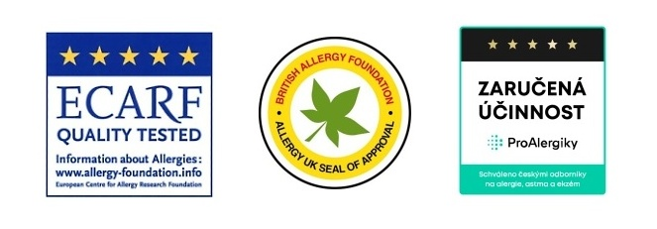
Produktové video
https://www.youtube.com/watch?v=cQlMexXvsaQ

